**Лекція**

**Тема: Зрізана піраміда**

**Мета:** вивчення властивості площини, яка перетинає піраміду і паралельна основі; формування поняття зрізаної піраміди.

**План лекції:**

**1.Зрізана піраміда**

**2. Правильна зрізана піраміда.**

**3.Площа бічної та повної поверхні зрізаної піраміди.**

**4.Об’єм зрізаної піраміди.**

**1.Зрізана піраміда**

Якщо у піраміди зрізати вершину площиною, паралельною основі, то утворену фігуру називають ***зрізаною пірамідою***, а відповідний паралельний переріз – її ***верхньою основою.*** На рисунку 1 $A_{1}A_{2}….A_{n}B_{1}B_{2}…B_{n}-$ зрізана піраміда з основами $A_{1}A_{2}…A_{n} i { B}_{1}B_{2}…B_{n}.$

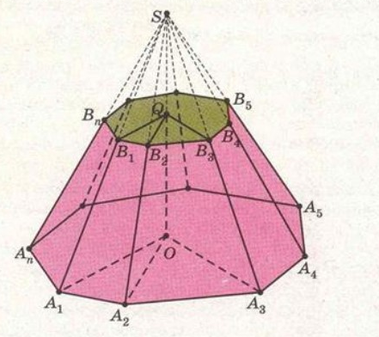

***Рис.1***

***Основи зрізаної піраміди –*** дві її грані, які лежать у паралельних площинах і є подібними многокутниками.

***Бічними гранями*** зрізаної піраміди називають чотирикутники (трапеції), які відтинає площина верхньої основи від граней піраміди. На рисунку 1 $A_{1}A_{2}B_{2}B_{1}, { A}_{2}A_{3}B_{3}B_{2}…$ **-** бічні грані зрізаної піраміди.

***Бічні ребра*** – відрізки, що сполучають відповідні вершини основ.

$OO_{1}$**–** висота зрізаної піраміди – перпендикуляр проведений із будь-якої точки однієї основи до площини іншої основи.

Для зрізаної піраміди мають місце такі рівності:

1. Переріз піраміди площиною, яка паралель­на до площини основи, є многокутник, по­дібний даному: $A_{1}A_{2}…A_{n}$ $\sim$ ${ B}_{1}B_{2}…B_{n}$*.*
2. Бічні ребра і висота піраміди діляться пло­щиною, яка паралельна до основи піраміди, на пропорційні відрізки:
$$\frac{A_{1}B_{1}}{B_{1}S}=\frac{A_{2}B_{2}}{B_{2}S}=\frac{A_{3}B_{3}}{B_{3}S}….=\frac{A_{n}B_{n}}{B_{n}S}=\frac{OO_{1}}{O_{1}S}$$

3. Площі перерізу і основи піраміди відносяться як квадрати їх від­станей від вершини: $\frac{{Sперерізу(}_{B_{1}B_{2}B_{3}….B_{n})}}{{Sоснови (}_{A_{1}A2_{A}3…A_{n})}}=\frac{SO_{1}^{2}}{SO^{2}};$

$\frac{SB_{1}}{SA_{1}}=\frac{SB_{2}}{SA_{2}}=\frac{SB_{3}}{SA_{3}}=…\frac{SB_{n}}{SA_{n}}$**.**

Переріз зрізаної піраміди, що проходить через два бічних ребра, що не лежать на одній грані, називають ***діагональним перерізом.*** (рис.2)

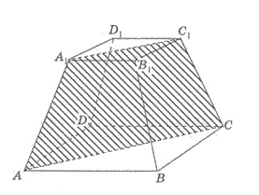

***Рис.2***

**2. Правильна зрізана піраміда.**

***Зрізану піраміду*** називають ***правильною***, якщо вона отримана в результаті перерізу правильної піраміди площиною, паралельною основі. У неї основи – правильні многокутники; відрізок, який з’єднує центри основ, є висотою.

Висоту бічної грані правильної зрізаної піраміди називають ***апофемою*** правильної зрізаної піраміди.

Властивості правильної зрізаної піраміди:

* Усі бічні ребра рівні
* Усі апофеми рівні
* Усі бічні грані є рівними рівнобічними трапеціями
* Усі двогранні кути при основіт рівні

**3.Площа бічної та повної поверхні зрізаної піраміди.**

* Площею бічної поверхні зрізаної піраміди називають суму площ її бічних граней.

Площа бічної поверхні :

$S_{б}=\frac{P_{1}+P_{2}}{2}∙m$**,** де $P_{1} і P_{2}$ **–** периметри основ, **m –** апофема.

* Площею повної поверхні зрізаної піраміди називають суму площ всіх її граней.

Площа Sповн повної поверхні зрізаної піраміди виражається через площу Sбіч її бічної поверхні і площ S1 і S2 основ піраміди формулою:

$S_{повн}=S_{бічн}+S_{1}+S_{2}$**,** де $S_{1}, S_{2}$– площі основ.

**4.Об’єм зрізаної піраміди.**

Об’єм піраміди дорівнює третині добутку площі її основи на висоту.

Об’єм ***V*** зрізаної піраміди з висотою ***h*** і площами основ $S_{1}, S$ обчислюється за формулою:

$V=\frac{1}{3}h(S+\sqrt{S_{1}S}+S_{1}$**) (рис. 3)**

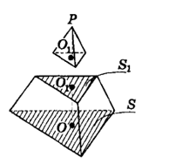

***Рис.3***

**Розв’язування задач**

**Задача 1**

Обчисліть об'єм зрізаної чотирикутної піраміди висотою 9 см, основами якої є прямокутники. Сторони нижньої основи дорівнюють 6 см і 4 см, верхньої – 2 см і 0,5.

**Розв’язання:**

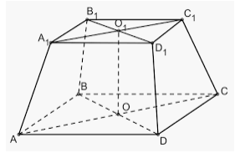

Так як за умовою задачі основами піраміди є прямокутники, тоді:

$S=6∙4=24 {cм}^{2}$– площа нижньої основи піраміди

$S_{1}=2∙0,5=1 {cм}^{2}$– площа верхньої основи піраміди

$$V=\frac{9}{3}\left(24+1+\sqrt{24∙1}\right)=3∙\left(25+\sqrt{24}\right)=75+3\sqrt{24} ≈89,7 м^{3}$$

Відповідь: $89,7м^{3}$

**Задача 2**

Верхівка стовпчика забору має форму правильної зрізаної піраміди, нижня основа якої дорівнює 250 мм, сторона верхньої основи 150 мм, висота 150 мм. Визначити об'єм бетону, необхідний для влаштування верхівки 100 стовпчиків.

**Розв’язання:**

$$V_{1}=\frac{h}{3}\left(S+S_{1}+\sqrt{SS_{1}}\right)$$

$$S={AB}^{2}={25}^{2}=625 {cм}^{2}$$

$$S_{1}={\left(A_{1}B_{1}\right)}^{2}={15}^{2}=225 {cм}^{2}$$

$$V_{1}=\frac{15}{3}\left(625+225+\sqrt{625∙225}\right)=5∙\left(625+225+375\right)=6125 {cм}^{2}$$

$$V=100V_{1}$$

$$V=100∙6125=612500 {cм}^{3}≈0,6 м^{3}$$

Відповідь: $0,6 м^{3}$

**Задача 3**

Уявіть собі, що ви знайшли золотий злиток, який має форму правильної зрізаної чотирикутної піраміди заввишки 27 см. Сто­рони основ дорівнюють 2 см і 10 см. Чи зможете ви забрати таку кількість золота? Врахуйте, що 1 м3 золота важить приблизно 19 т.

**Розв’язання:**

Знайдемо об'єм зрізаної піраміди з огляду на те, що

$$h=27 cм, сторони основ 2см і 10 см, а за умовою задачі злиток має$$

форму $правильної зрізаної чотирикутної піраміди.$

$тоді S=100 {cм}^{2}, { S}_{1}=4 {cм}^{2}$,

тоді $V=\frac{h}{3}\left(S+S_{1}+\sqrt{SS_{1}}\right)=\frac{27}{3}\left(4+100+\sqrt{4∙100}\right)=9∙\left(104+20\right)$ =

$=1116 \left({cм}^{3}\right)=0,001116 {(м}^{3})$– об'єм злитка

$19∙0,001116=0,021204 \left(т\right)=21,204 \left(кг\right)$– маса злитка

Відповідь: 21,204 кг

**Задача 4**

Сторони основ правильної чотирикутної зрізаної піраміди дорівнюють 7 см і 3 см, а бічне ребро утворює із площиною більшої основи кут 45º. Знайти площу діагонального перерізу зрізаної піраміди.

**Розв’язання:**

1. Нехай ***АВСDА1В1С1D1*** (рис.2) - задана в умові правильна чотирикутна зрізана піраміда, ***АВ*** = 7 см, $A_{1}B_{1}=3 см, <A_{1}AC={45}^{0}$
$AC=\sqrt{AB^{2}+BC^{2}}=\sqrt{7^{2}+7^{2}}=7\sqrt{2} см$

$A_{1}C_{1}=\sqrt{A_{1}B_{1}^{2}+B_{1}C_{1}^{2}}=\sqrt{3^{2}+3^{2}}=3\sqrt{2} см$

2. Виконаємо планіметричний малюнок перерізу $AA_{1}C_{1}C (трапеція)$**,** площу якого потрібно знайти. (рис.3) і проведемо в ньому дві висоти $A_{1}M i C_{1}K.$

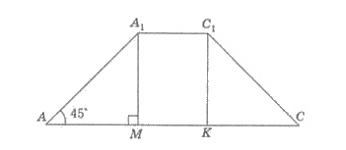

***Рис.3***

1. Формула знаходження площі рівнобедреної трапеції:
$$S_{трапеції}=\frac{a+b}{2}h$$

2. Тому $AM=\frac{AC-A_{1}C_{1}}{2}=\frac{7\sqrt{2}-3\sqrt{2}}{2}=2\sqrt{2}см$
3. У $∆AA_{1}M: <AA_{1}M={90}^{0}-{45}^{0}={45}^{0}$**,** тому $∆AA_{1}M$ **–** рівнобедрений і $A_{1}M=AM=h= 2\sqrt{2}см$

$S_{трапеції}= \frac{AC+A_{1}C_{1}}{2}∙AM_{1}=\frac{7\sqrt{2}+3\sqrt{2}}{2}∙ 2\sqrt{2}=20 см^{2}$

**Задача 5**

Сторони основ правильної зрізаної трикутної піраміди дорівнюють 14 см і 4 см, а бічне ребро - 13 см. Знайти площу бічної поверхні зрізаної піраміди.

**Розв’язання:**

1. На рисунку 4 зображено правильну зрізану трикутну піраміду ***АВСА1В1С1***,

***АВ = 14 см, А1В1 = 4 см, АА1 = 13 см.***

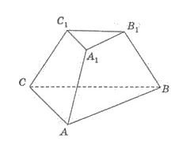

***Рис.4***

1. Виконаємо планіметричний малюнок бічної грані ***АА1В1В*** (рис. 5).

***А1М*** - ***висота*** бічної грані, ***апофема*** піраміди.

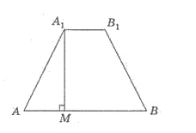

***Рис.5***

$AM=\frac{AB-A_{1}B_{1}}{2}=\frac{14-4}{2}=5 (см)$

$В ∆AMA_{1}\left(<M={90}^{0}\right): A_{1}M=\sqrt{AA_{1}^{2}-AM^{2}}=\sqrt{{13}^{2}-5^{2}}=12 (см)$

1. $S_{бічної}=\frac{P_{1}+P_{2}}{2}∙m$**= $\frac{12+42}{2}∙12=324 {см}^{2}$**

**Задача 6**

Знайти об’єм правильної чотирикутної зрізаної піраміди, у якої сторони основ дорівнюють 4 см і 2 см, а бічна грань нахилена до площини основа під кутом 45°.

**Розв’язання:**

На рисунку зображено правильну зрізану піраміду, що задано в умові,   
A1D1 = 2 см,   
AD = 4 см.

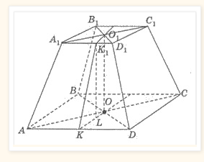

Площі основ    
S = 42 = 16 (см2),   
S1 =22 = 4 (см2)

OK  і  O1K1 – радіуси кіл вписаних в основи,

O1K1 = 2/2 = 1 (см),   
OK = 4/2 = 2 (см).

Проведемо  K1L  паралельно до висоти    
O1O, K1L = O1O = h.  
KL = KO – K1O1 = 2 – 1 = 1 (см).

∠ K1KL – кут нахилу бічної грані до площини основи,

∠ K1KL = 45° (за умовою).  
Тоді  ∆K1KL – рівнобедрений,   
  
KL = K1L  і  K1L = 1 (см).

https://3.bp.blogspot.com/-gJ7s_-4gETg/WokaBAu6b_I/AAAAAAAAfpU/ja0NwH46CwoLU-2vjIciq_vixKZ2cL4PwCLcBGAs/s1600/0.png

**Домашнє завдання:**

**Задача 1**

Знайдіть об'єм правильної чотирикутної зрізаної піраміди, якщо бічне ребро дорівнює 3 см, а сторони основ — 5 і 1 см.

**Задача 2**

Площі основ зрізаної піраміди дорівнюють 245 см2 і 80 см2, а висо­та повної піраміди — 35 см. Знайдіть об'єм зрізаної піраміди.

**Задача 3**

Об'єм зрізаної піраміди дорівнює 1720 см3, її висота — 20 см, від­повідні сторони двох основ відносяться, як 5:8. Знайдіть площі основ зрізаної піраміди.

**Задача 4**

У трикутній зрізаній піраміді висота дорівнює 10 см, сторони однієї основи — 27 см, 29 см, 52 см, а периметр другої основи дорівнює 72 см. Знайдіть об'єм зрізаної піраміди.

**Задача 5**

У правильній зрізаній трикутній піраміді сторони основ дорівнюють 8 см і 16 см, а її висота – 4 см. Знайдіть площу бічної поверхні зрізаної піраміди.

**Питання для самоконтролю**:

1. Що називають зрізаною пірамідою?
2. Назвіть елементи зрізаної піраміди.
3. Чому дорівнює площа бічної поверхні правильної зрізаної піраміди?
4. Запишіть формулу, за якою можна обчислити об'єм зрізаної піраміди.
5. Як відносяться об'єми подібних тіл?